（选修3-1）
第二部分 恒定电流
专题2.4 滑动变阻器滑动引起的电路动态变化（提高篇）
一．选择题
1.（2019江苏苏州期末）恒流源是一种特殊的电源，其输出的电流能始终保持不变，如图所示的电路中电源是恒流源，当滑动变阻器滑动触头P向右移动时，下列说法中正确的是（ ）
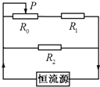
A.R₀上的电压变小 C.R₂上的电压变大
C.R₁上的电压变小 D.R₁上电压变化量大于R₀上的电压变化量
【参考答案】A
【名师解析】当滑动变阻器滑动触头P由图示位置向右移动时，滑动变阻器R₀接入电路的电阻减小，则总电阻也减小，而电源输出电流不变，由闭合电路欧姆定律可知，并联部分电压减小，所以R₂上的电压变小，R₂是定值电阻，所以通过R₂的电流减小，总电流不变，则通过R₁电流增大，所以R₁的电压变大，则R₀上的电压变小，故A正确，BC错误；R₁的电压变大，R₀上的电压变小，R₁和R₀的电压之和减小，则R₁上电压变化量小于R₀上的电压变化量，选项D错误。
2．（4分）（2019江苏七市二模）检测煤气管道是否漏气通常使用气敏电阻传感器。某气敏电阻的阻值随空气中煤气浓度增大而减小，某同学用该气敏电阻R₁设计了图示电路，R为变阻器，a、b间接报警装置。当a、b间电压高于某临界值时，装置将发出警报。则（ ）
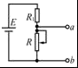
A．煤气浓度越高，a、b间电压越高 B．煤气浓度越高，流过R₁的电流越小
C．煤气浓度越低，电源的功率越大 D．调整变阻器R的阻值会影响报警装置的灵敏度
【参考答案】AD。
【名师解析】分析清楚电路结构，根据煤气浓度变化判断电路总电阻如何变化，然后应用闭合电路欧姆定律与部分电路欧姆定律分析答题。
煤气浓度越高气敏电阻R₁阻值越小，电路总电阻越小，由闭合电路欧姆定律可知，电路电流I越大，电阻两端电压U＝IR变大，即a、b间电压越高，故A正确，B错误；煤气浓度越大，气敏电阻R₁越大，电路总电阻越大，电路电流I越小，电源功率P＝EI越小，故C错误；调整变阻器R的阻值会改变煤气浓度一定时a、b间的电压，回影响报警器的灵敏度，故D正确；
【关键点拨】本题是一道闭合电路动态分析题，分析清楚电路结构、知道气敏电阻R₁随煤气浓度变化的关系是解题的前提与关键，应用欧姆定律即可解题。
3.（2019甘肃庆阳期末）如图所示，电源电动势为E，内电阻为r，理想电压表V₁、V₂示数为U₁、U₂，其变化量的绝对值分别为△U₁和△U₂；流过电源的电流为I，其变化量的绝对值为△I．在滑动变阻器的触片从右端滑到左端的过程中（灯泡电阻不变化）（ ）
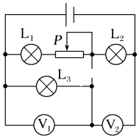
A. 小灯泡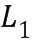、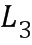变暗，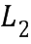变亮
B. 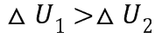
C. 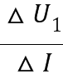增大
D. 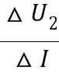不变
【参考答案】.BD
【名师解析】：当滑动变阻器的触片P从右端滑到左端时，变阻器接入电路的电阻减小，外电路总电阻减小，总电流增大，路端电压减小，则L₂变亮。变阻器的电阻减小，并联部分的电阻减小，则并联部分的电压减小，则L₃变暗。总电流增大，而L₃的电流减小，则L₁的电流增大，则L₁变亮。故A错误。由上分析可知，电压表V₁的示数减小，电压表V₂的示数增大，由于路端电压减小，即两电压表示数之和减小，所以△U₁＞△U₂．故B正确。由U₁=E-I（R_{L2}+r）得：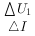=R_{L2}+r，不变，故C错误。根据欧姆定律得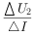=R₂，不变，故D正确。
4.（2019湖南湘东六校联考）如图所示，电源电动势为E，内阻为r．电路中的R₂、R₃分别为总阻值一定的滑动变阻器，R₀为定值电阻，R₁为光敏电阻（其电阻随光照强度增大而减小）．当电键S闭合时，电容器中一带电微粒恰好处于静止状态。有关下列说法中正确的是( )
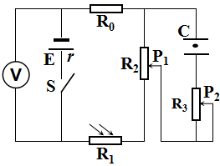
A．在只逐渐增大光照强度的过程中，电阻R₀消耗的电功率变大，电阻R₃中有向上的电流
B．只调节电阻R₃的滑动端P₂向上端移动的过程中，电源消耗的功率变大，电阻R₃中有向上的电流
C．只调节电阻R₂的滑动端P₁向下端移动的过程中，电压表示数变大，带电微粒向下运动
D．若断开电键S，电容器所带电荷量变大，带电微粒向上运动
【参考答案】A
【名师解析】在只逐渐增大光照强度的过程中，光敏电阻阻值减小，通过电阻R₀的电流增大，根据热功率公式P=I²R可知电阻R₀消耗的电功率变大，电容器两端电压增大，电容器充电，电阻R₃中有向上的电流，选项A正确；只调节电阻R₃的滑动端P₂向上端移动的过程中，电路总电阻不变，电源输出电流不变，电源消耗的功率不变，选项B错误；只调节电阻R₂的滑动端P₁向下端移动的过程中，电容器两端电压增大，电容器充电，带电微粒所受电场力增大，微粒向上运动，电源路端电压减小，电压表示数变小，选项C错误；若断开电键S，电容器放电，电容器所带电荷量变少，电容器两端电压减小，带电微粒所受电场力减小，带电微粒向下运动，选项D错误。
5. （2019四川成都石室中学模拟）如图所示的电路中，电源的电动势E和内阻r一定，A、B为平行板电容器的两块正对金属板，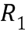为光敏电阻（电阻随光强的增大而减小）。当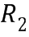的滑动触头P在a端时，闭合开关S，此时电流表A和电压表V的示数分别为I和以下说法正确的是（ ）
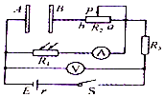
A. 若仅增大A、B板间距离，则电容器所带电荷量减少
B. 若仅将的滑动触头P向b端移动，则I不变，U增大
C. 若仅用更强的光照射，则I增大，U减小，电容器所带电荷量减少
D. 若仅用更强的光照射，则U变化量的绝对值与I变化量的绝对值的比值减小
【参考答案】AC
【名师解析】若仅增大A、B板间距离，电容减小，板间电压不变，则由电容的定义式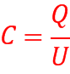分析可知电容器所带电荷量减少，选项A正确；滑动变阻器处于含电容支路中，相当于导线，所以移动滑动触头，I不变，U不变，选项B错误；若仅用更强的光线照射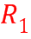，的阻值变小，总电阻减小，I增大，内电压和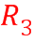的电压均增大，则电容器板间电压减小，电容不变，由电容的定义式分析可知电容器所带电荷量减少，选项C正确；若仅用更强的光线照射，的阻值变小，总电阻减小，I增大，根据闭合电路欧姆定律得可得：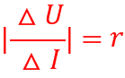，不变，选项D错误。
6.(2018·江苏扬州中学月考) 如图所示电路中，电源的电动势为E，内阻为r，各电阻阻值如图所示，当滑动变阻器的滑动触头P从a端滑到b端的过程中，下列说法正确的是( )
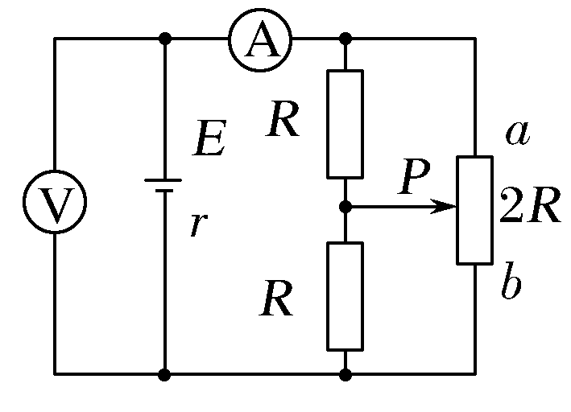
A.电压表的读数U先减小，后增大
B.电流表的读数I先增大，后减小
C.电压表读数U与电流表读数I的比值不变
D.电压表读数的变化量ΔU与电流表读数的变化量ΔI的绝对值比值不变
【参考答案】D
【名师解析】 滑动触头P位于a端和b端时外电路总电阻均为＝R，P位于ab的中点时外电路总电阻为R＋R＝R，所以当滑动变阻器的滑动触头P从a端滑到b端的过程中，电路的总电阻先增大后减小，电源的电动势和内阻不变，根据闭合电路欧姆定律，总电流先减小后增大，则内电压先减小后增大，外电压先增大后减小，即电压表的读数U先增大后减小，电流表的读数I先减小后增大，故选项A、B错误；电压表读数U与电流表读数I的比值表示外电阻，外电阻先增大后减小，故选项C错误；因为内、外电压之和不变，所以外电压的变化量的绝对值和内电压变化量的绝对值相等。所以＝r，故选项D正确。
7．如图所示电路中，电源电动势为E，内阻为r，开关S闭合后，平行金属板中的带电液滴处于静止状态，电流表和电压表均为理想电表。当滑动变阻器滑片P向b端滑动过程中，下列说法正确的是( )
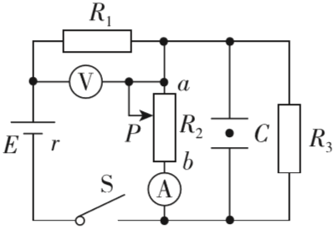
A. R₃的功率变大 B. 电压表、电流表示数都变大
C. 减小平行板间距则液滴一定向下移动 D. 电容器C所带电量减少，液滴向下加速运动
【参考答案】BD
【名师解析】此闭合电路的外电路由R₁、R₂、R₃构成，R₂与R₃并联后再与R₁串联，电容器两端的电压与R₃两端电压相等。现将滑片向b端滑动，R₂接入电路的电阻减小，外电路总电阻减小，总电流变大，则定值电阻R₁上的电压增大，电压表示数变大；外电路电压减小，则R₃两端电压减小，通过R₃的电流减小，R₃功率变小，电流表示数变大，选项A错误，B正确；平行板间电压减小，减小平行板间距时，板间电场可能不变，选项C错误；电容器两端的电压减小，所带电荷量减少，电容器极板间的场强减小，液滴受到的电场力减小，液滴向下加速运动，选项D正确。
8．如图所示，电源电动势为E，内阻为r，平行板电容器两金属板水平放置，开关S是闭合的，两板间一质量为m，电荷量大小为q的油滴恰好处于静止状态，G为灵敏电流计．则下列说法正确的是( )
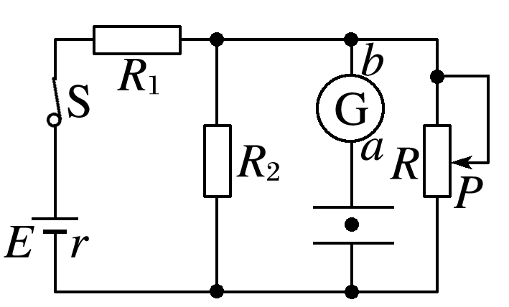
A．若电阻R₂断路，油滴向上加速运动，G中有从b到a的电流
B．在将滑动变阻器滑片P向上移动的过程中，油滴向下加速运动，G中有从a到b的电流
C．在将滑动变阻器滑片P向上移动的过程中，油滴仍然静止，G中有从a到b的电流
D．在将S断开后，油滴仍保持静止状态，G中无电流通过
【答案】 A
【解析】 若电阻R₂断路，则外电路电阻变大，总电流变小，路端电压变大，R₁两端电压变小，所以电容器两端的电压变大，根据Q＝CU，可知电容器要充电，所以G中有从b到a的电流，由于电压增大，所以电容器两极板间的电场强度会变大，导致油滴向上加速运动，故A对；在将滑动变阻器滑片P向上移动的过程中，回路中总电阻变大，总电流变小，所以电容器两端的电压变大，根据Q＝CU，可知电容器要充电，故G中有从b到a的电流，由于电压变大，所以电容器中的电场强度变大，所以油滴要加速向上运动，故B、C错；在将S断开后，电容器放电，板间场强减小，油滴受到的电场力减小，则油滴向下加速运动，G中有从a到b的电流，故D错.
9.(2016·河北邢台高考摸底)如图所示的电路中，电源内阻不可忽略，当滑动变阻器滑片处在某一位置时，电流表的读数为I＝0.5 A，电压表V₁的读数为U₁＝1 V，电压表V₂的读数为U₂＝2 V。则向右移动滑动变阻器的滑片后，三个电表可能得到的读数是( )
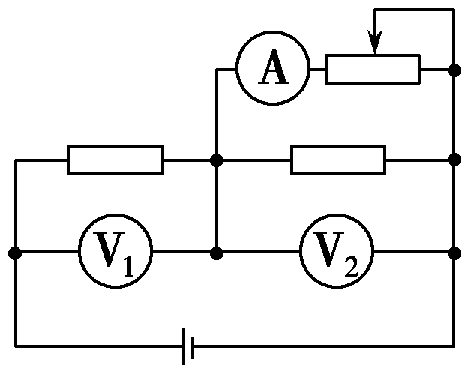
A.I＝2 A，U₁＝2 V，U₂＝0 V B.I＝1 A，U₁＝1.6 V，U₂＝3 V
C.I＝0.3 A，U₁＝0.9 V，U₂＝1.1 V D.I＝0.2 A，U₁＝0.8 V，U₂＝2.4 V
【参考答案】 D
【名师解析】 滑片向右移动，滑动变阻器接入电路的电阻增大，电路的总电阻增大，故电路的总电流减小，此时电压表V₁的示数减小，由U＝E－Ir知路端电压增大，则V₂的示数增大。电流表的示数减小，由于内电压减小，则两电压表示数之和增大。故D正确，A、B、C错误。
10．在如图所示电路中，闭合开关S，当把滑动变阻器的滑动触头P向下滑动时，三个理想电表的示数都发生了变化，电表的示数分别用I、U₁、U₂表示，下列判断正确的是( )
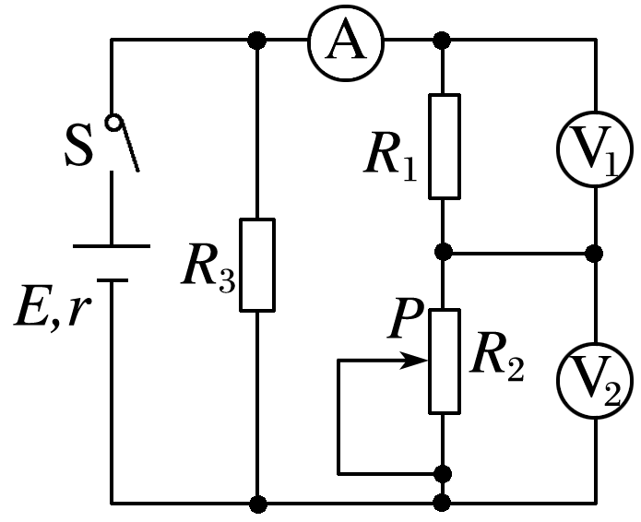
A．I减小，U₁增大 B．I增大，U₂减小 C．I增大，U₁减小 D．I减小，U₂增大
【答案】 D
【解析】 闭合开关S，当滑动变阻器的滑动触头P向下滑动时，变阻器接入电路的电阻增大，外电路总电阻增大，干路电流I_{总}减小，路端电压U增大，R₃两端的电压等于路端电压，则流过R₃的电流I₃增大．流过电流表的电流I＝I_{总}－I₃，I_{总}减小，I₃增大，则I减小，R₁两端的电压减小，即电压表V₁的示数U₁减小，电压表V₂示数U₂＝U－U₁，U增大，U₁减小，则U₂增大，故D正确，A、B、C错误．
11．如图所示，A和B为竖直放置的平行金属板，在两极板间用绝缘细线悬挂一带电小球；开始时开关S闭合且滑动变阻器的滑动触头P在a处，此时绝缘细线向右偏离，与竖直方向夹角为θ.电源的内阻不能忽略，下列判断正确的是( )
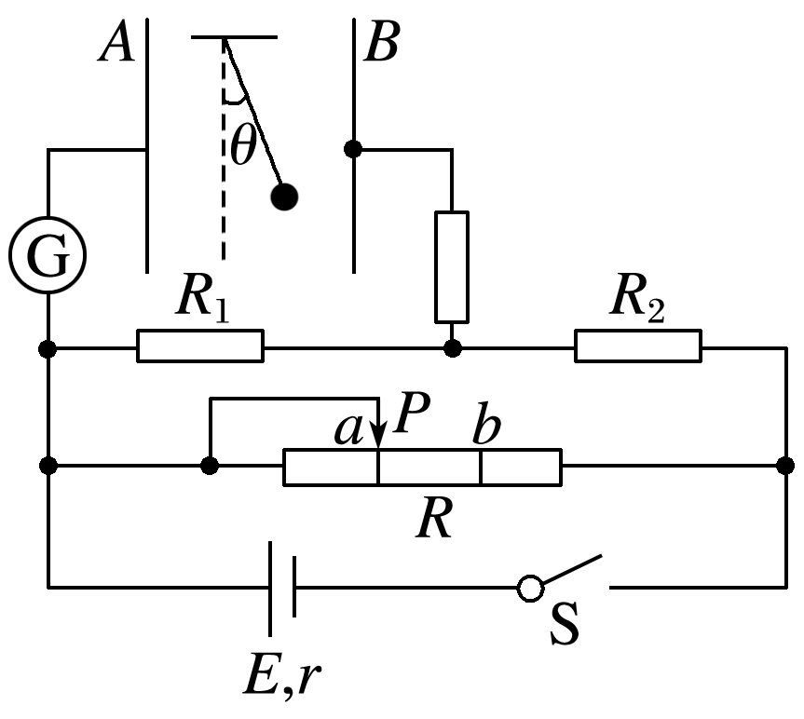
A．小球带负电
B．当滑动触头从a向b滑动时，细线的偏角θ变大
C．当滑动触头从a向b滑动时，电流表中有电流，方向从上向下
D．当滑动触头从a向b滑动时，电源的输出功率一定变大
【答案】C
【解析】由题图知，A板带正电，B板带负电，电容器内电场方向水平向右，细线向右偏，则小球带正电，故A错误．滑动触头从a向b移动时，R变小，外电路总电阻变小，总电流变大，路端电压U＝E－Ir变小，电容器两端电压变小，细线偏角变小，故B错误．滑动触头从a向b移动时，电容器两端电压变小，电容器放电，因A板带正电，则流过电流表的电流方向从上向下，故C正确．由于不知外电阻与内阻大小关系，无法判断电源输出功率的大小变化，故D错误．

